**Федеральное государственное образовательное бюджетное учреждение  
высшего образования   
«Финансовый университет при Правительстве РФ»**

**КОЛЛЕДЖ ИНФОРМАТИКИ И ПРОГРАММИРОВАНИЯ**

Практическая работа № 6

по дисциплине Инфокоммуникационные системы и сети

Выполнил студент

Батхиев А.Б.

Группы 3ПКС-220

Проверил: Сибирев И.В.

____________ ___________

оценка подпись

Москва, 2022

**ЛАБОРАТОРНЫЙ ПРАКТИКУМ**

**ПО ИНФОКОММУНИКАЦИОННЫМ СИСТЕМАМ И СЕТЯМ**

Работа №6

**Настройка и модифицирование роутера**

**Цель работы:** Изучить возможности и провести некоторые настройки роутера

**Шаги выполнения работы**

1. Подключился к роутеру Keenetic-6090

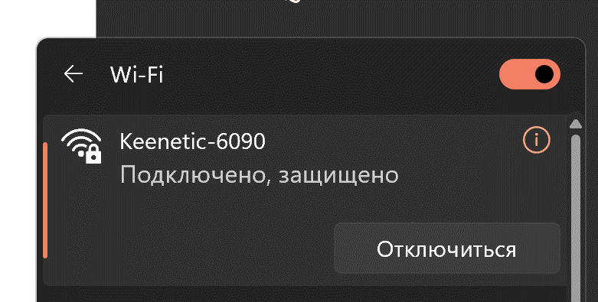

1. Вышел на сайт администрирования роутера 192.168.1.1

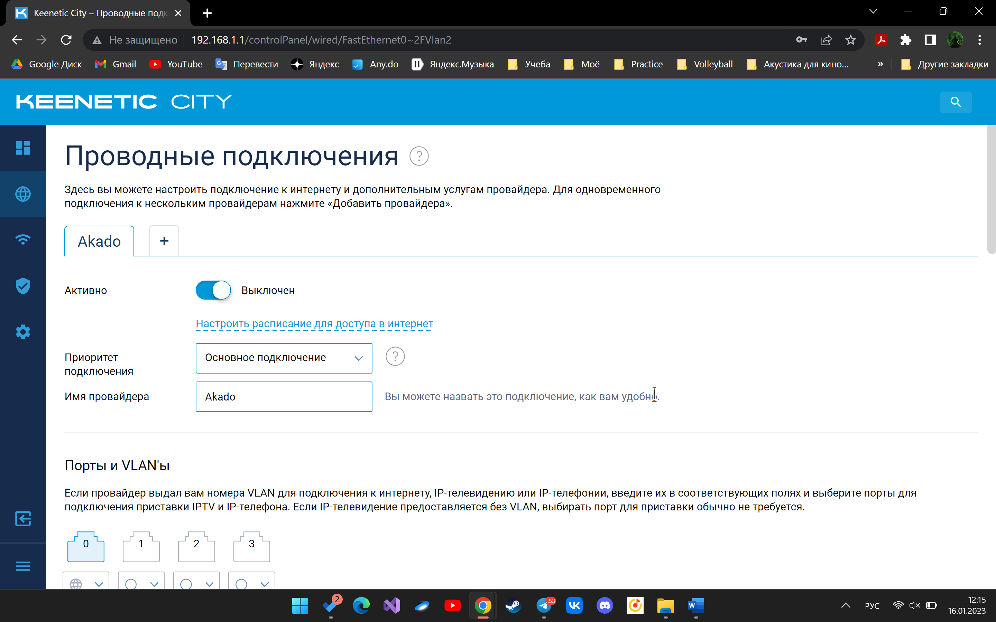

1. Изучил возможности роутера

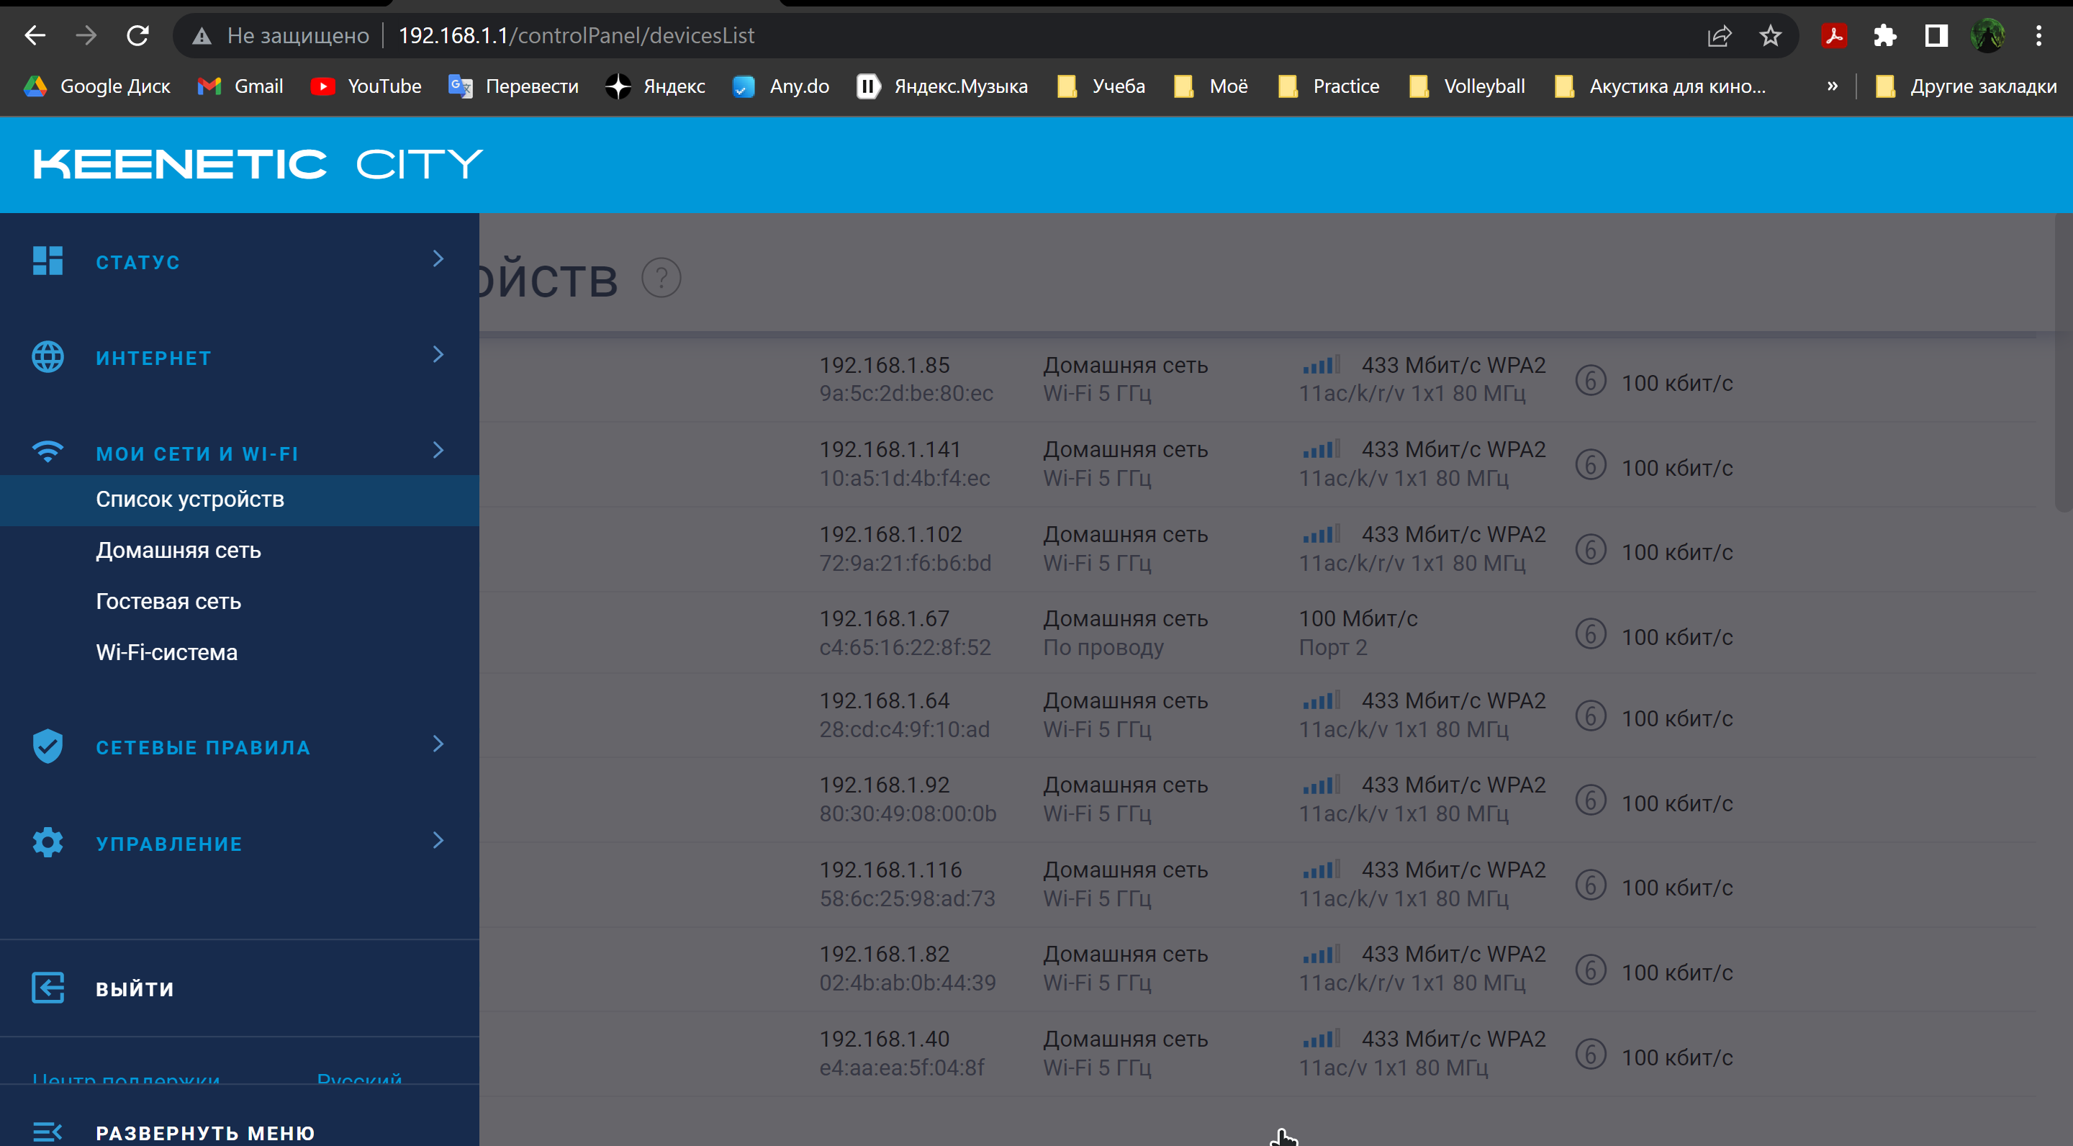

1. Заблокировал доступ в интернет одному из одногруппников

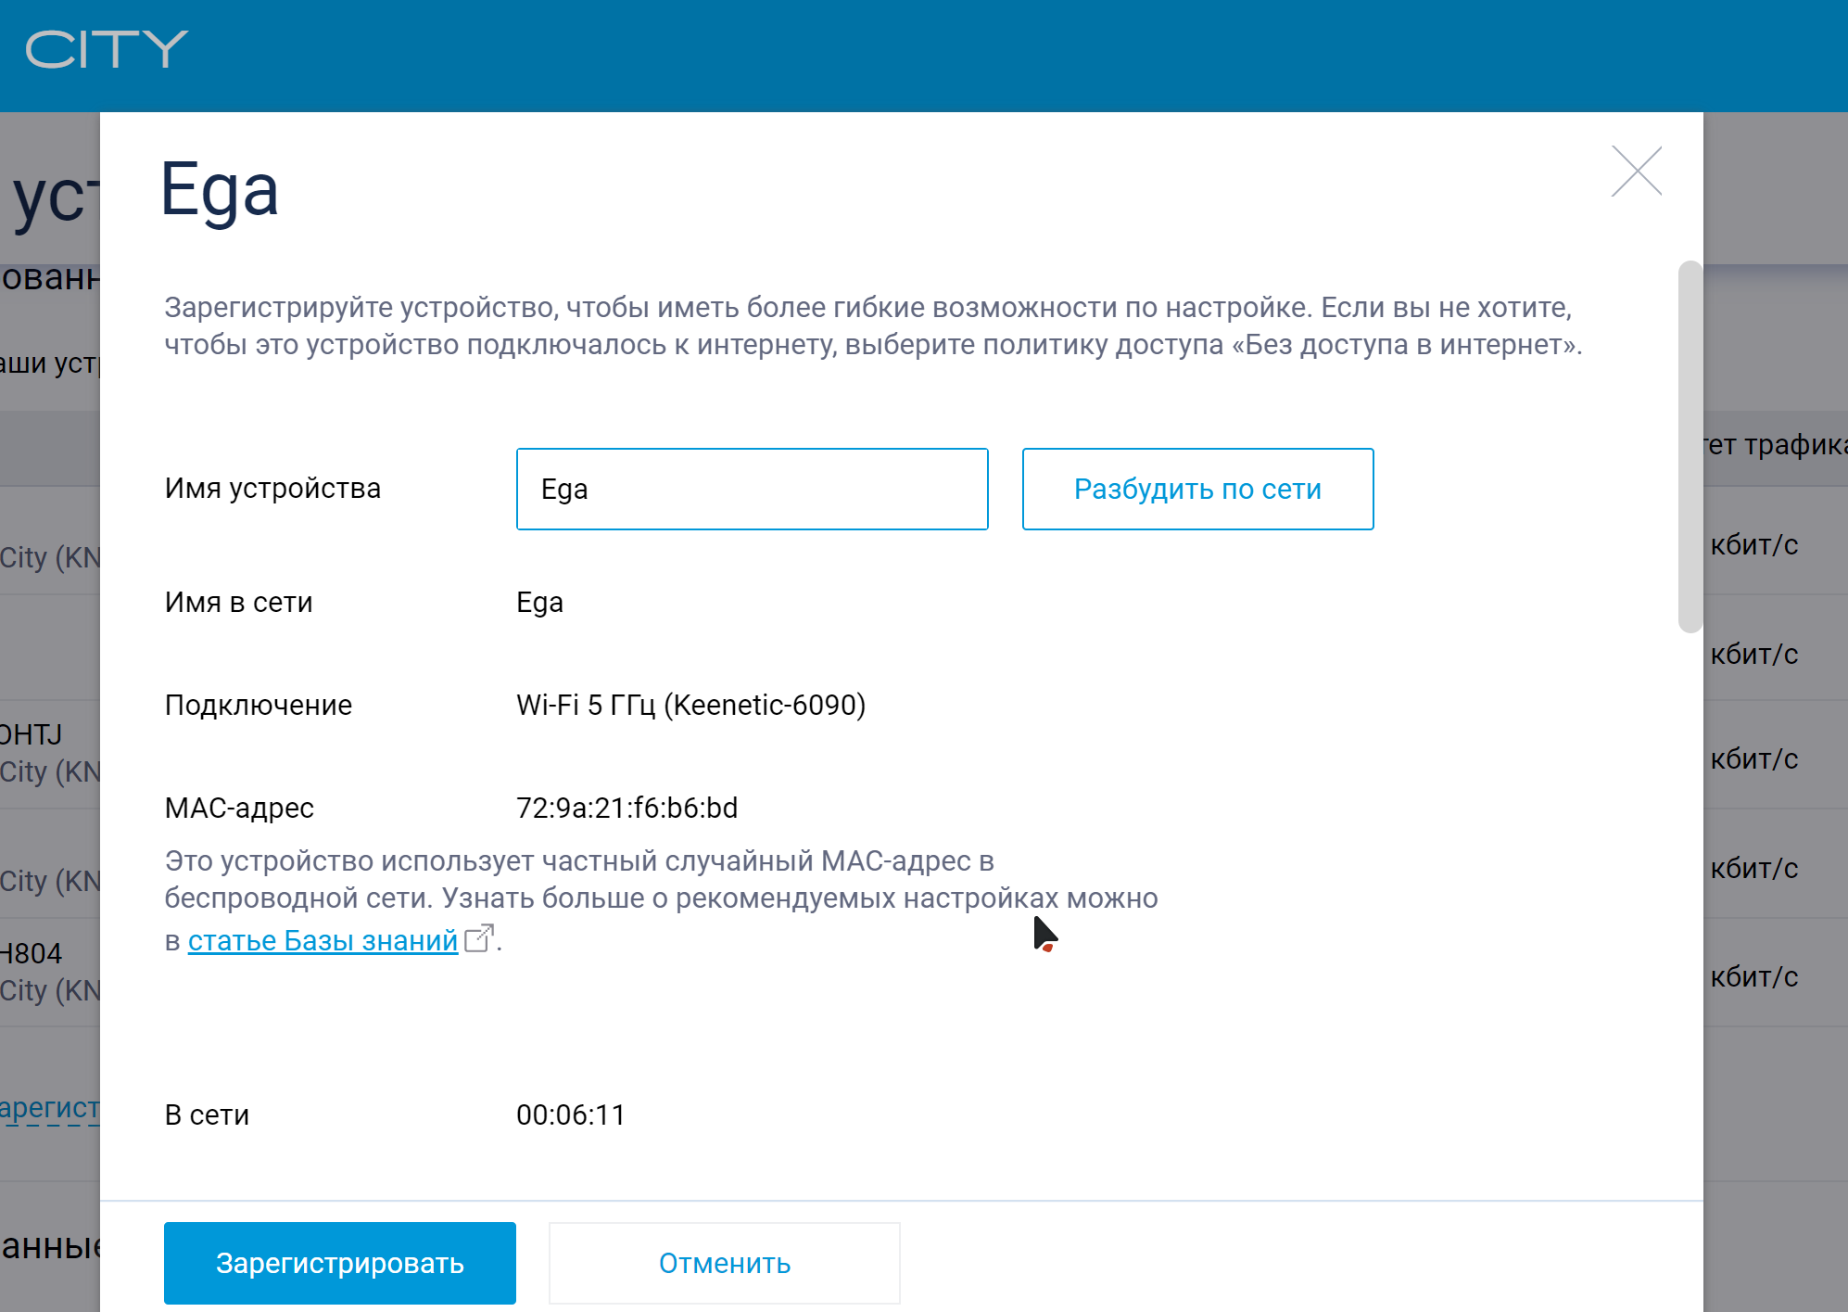

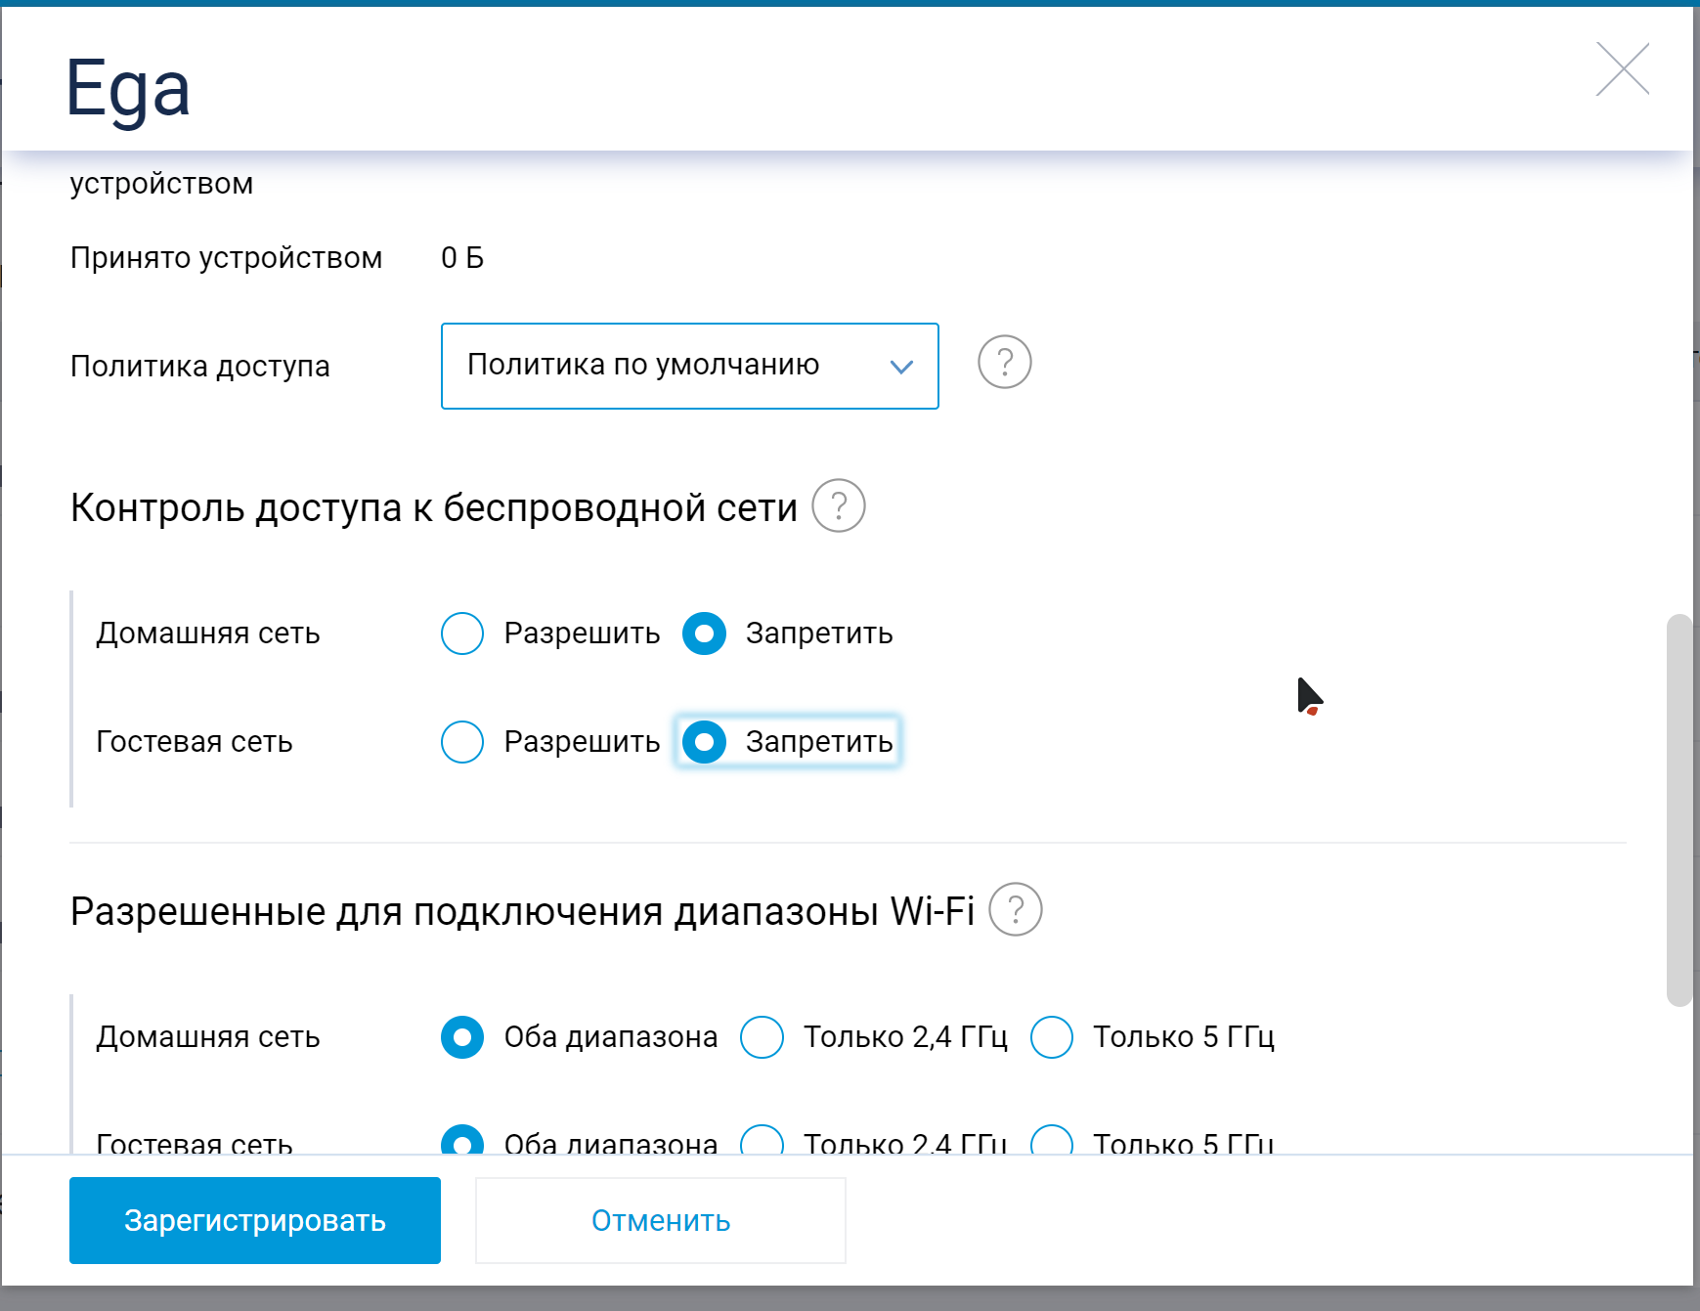

1. Отключил доступ к определенным сайтам

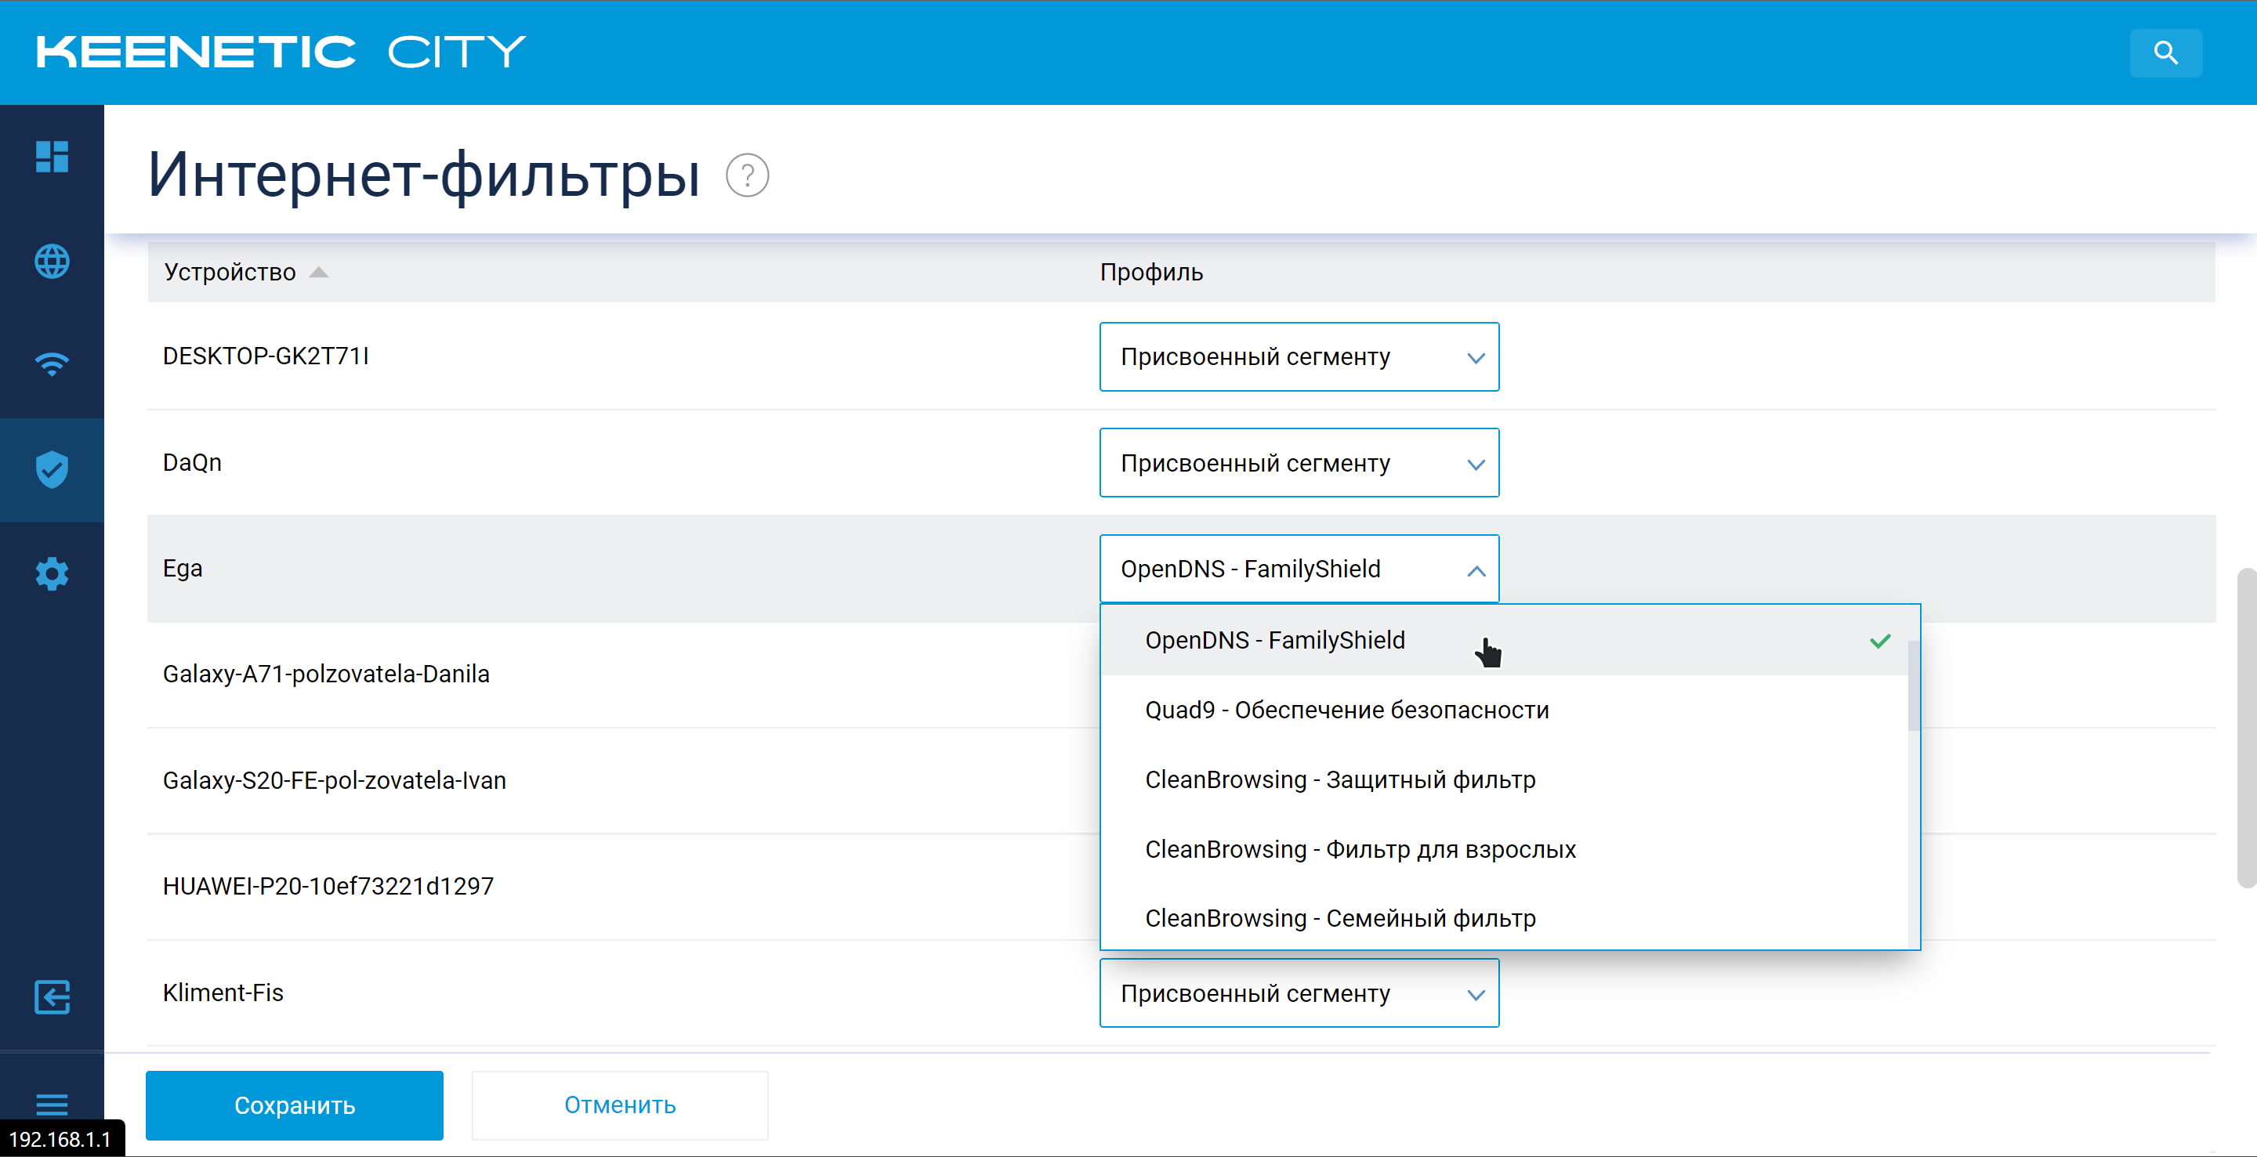

1. Отключил/включил широковещательный SSID

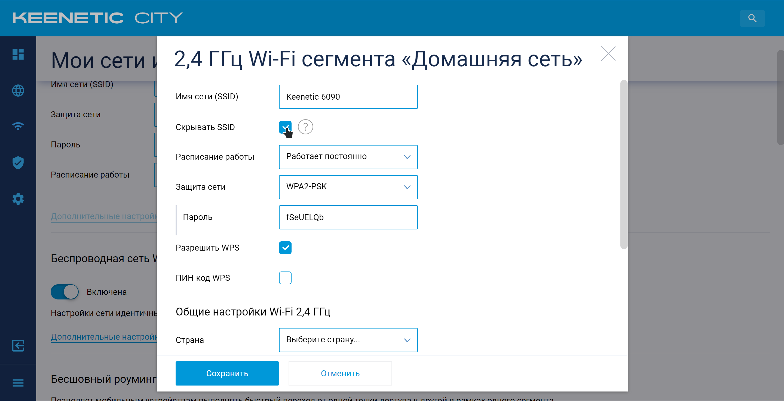

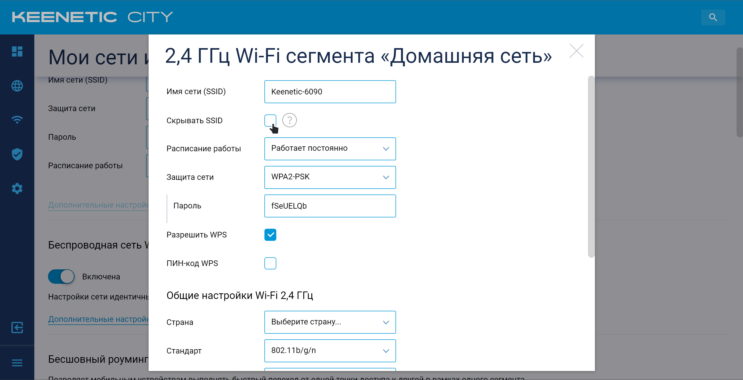

Разница в том, что скрывается название сети в общем доступе.

1. Понизил мощность WIFI до 20%

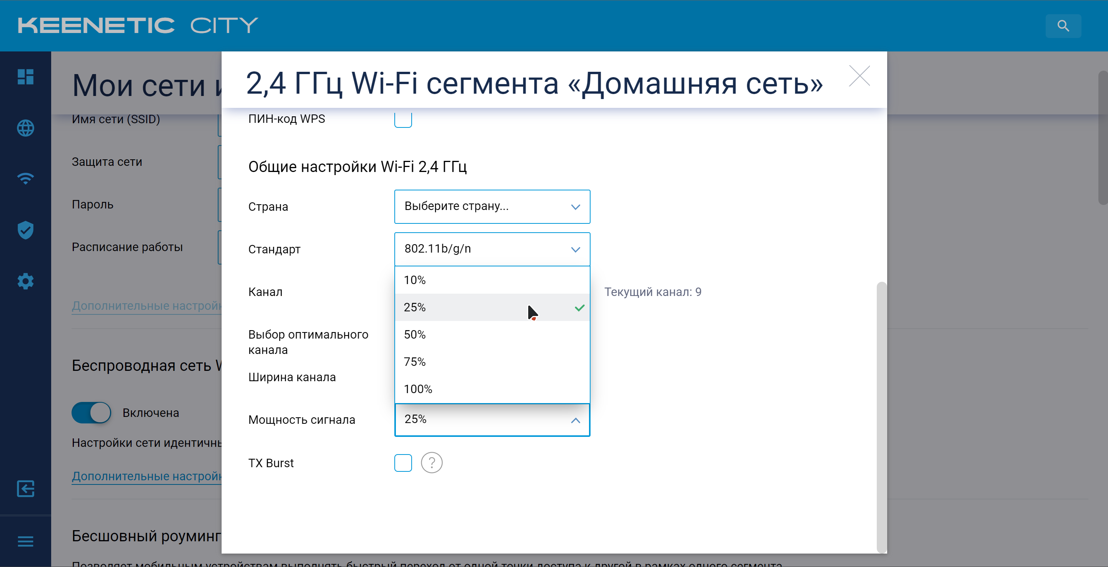

Радиус покрытия примерно 25м.

1. Вернул настройки к предыдущим

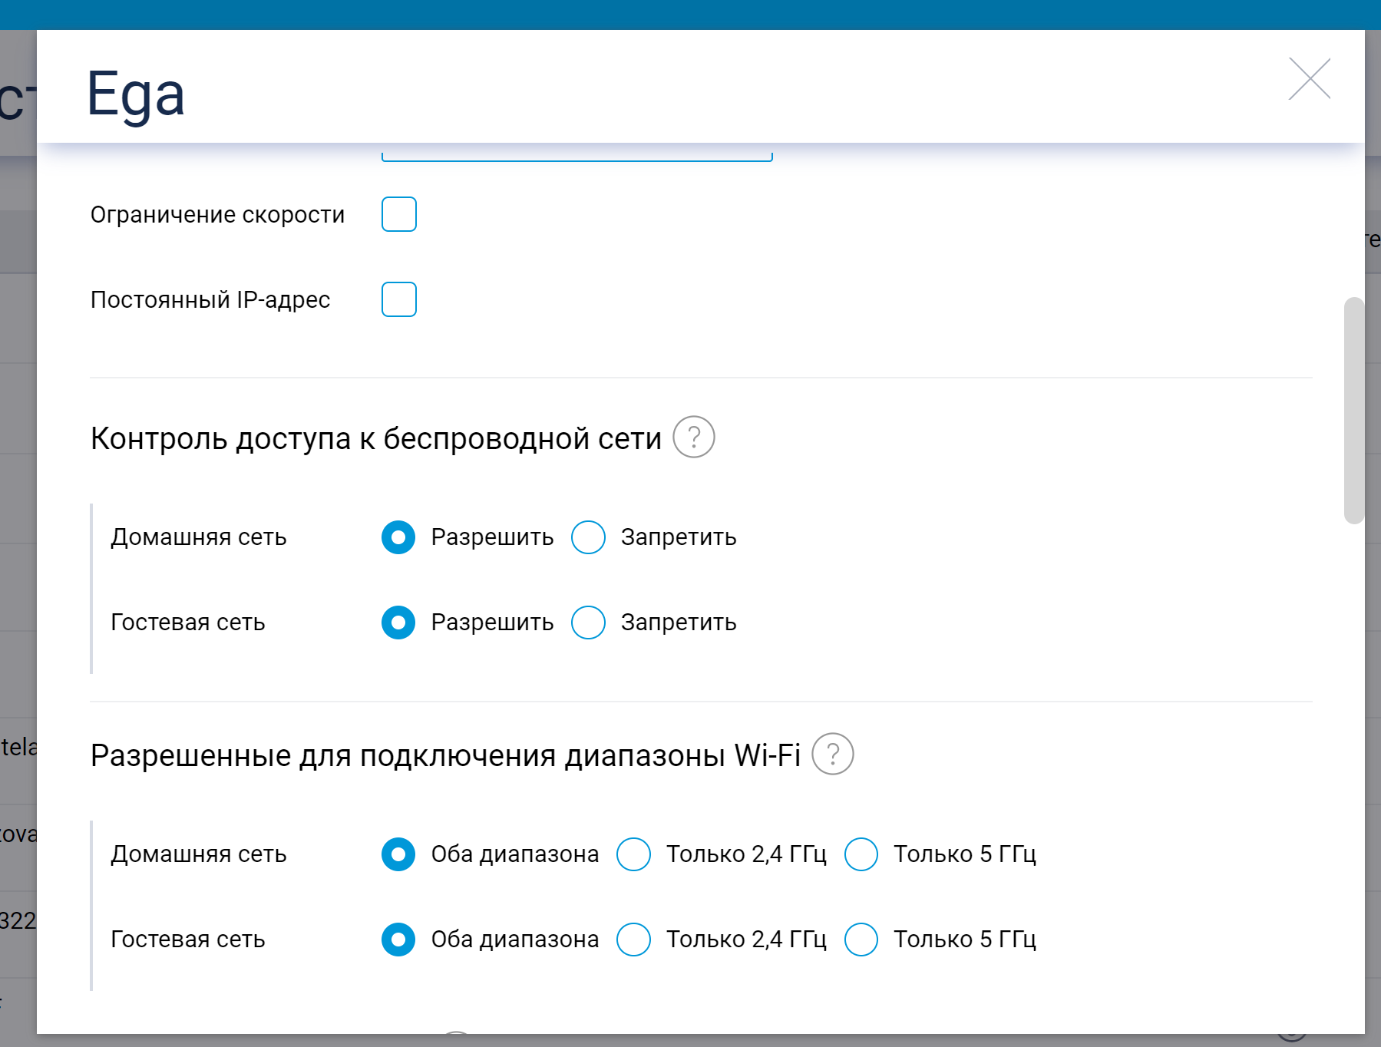

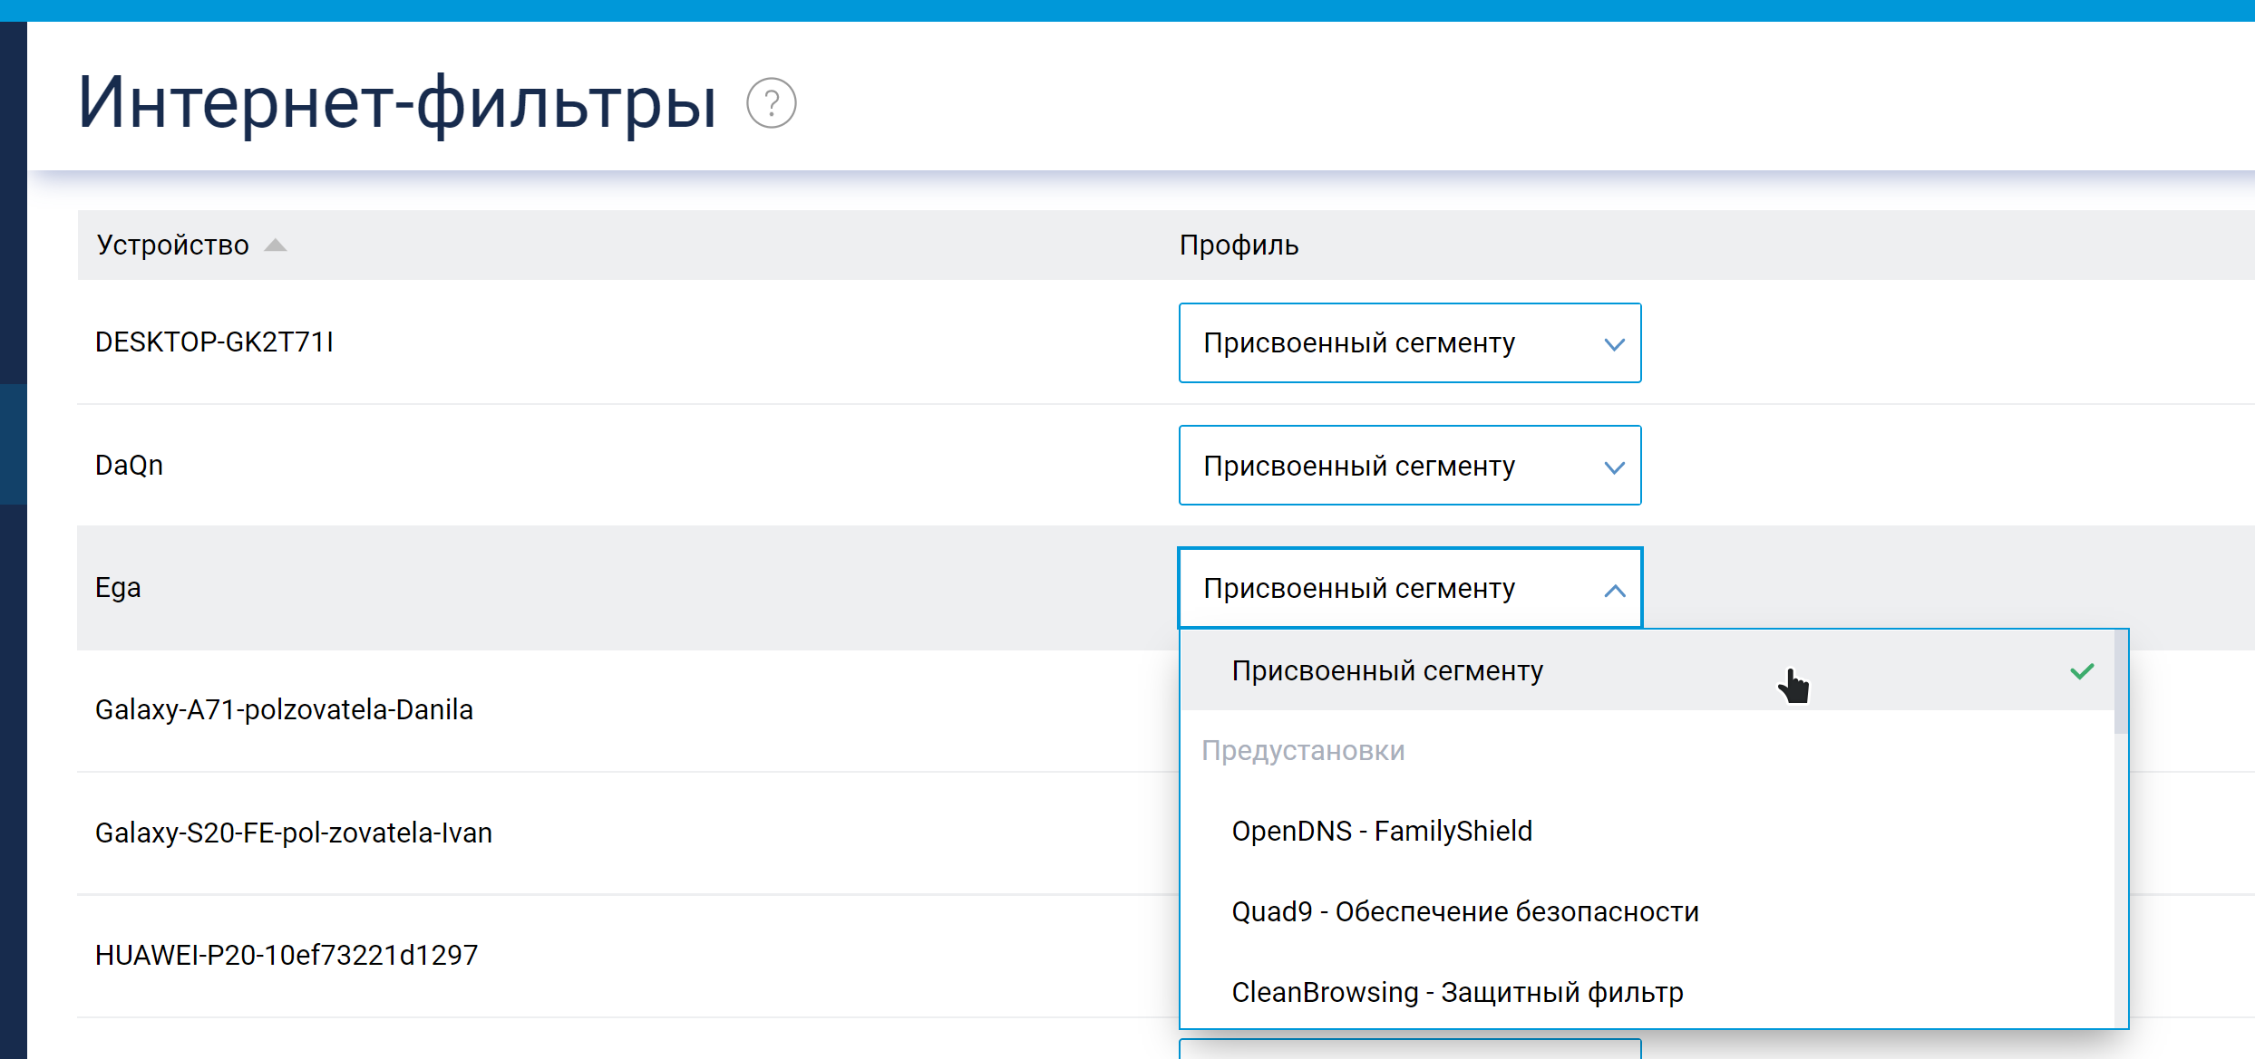

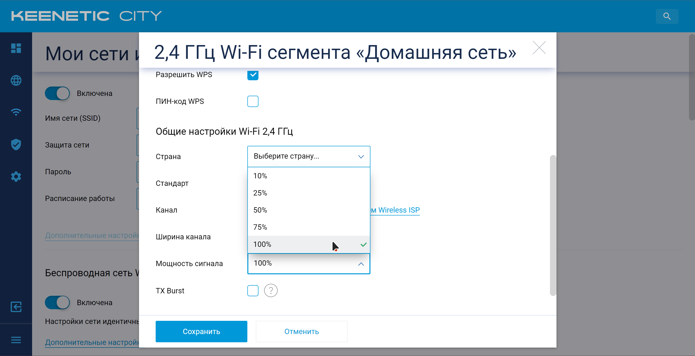

**Вывод:** Изучил возможности и провел некоторые настройки роутера.